2.5函数的连续性
教学目标： 1．了解连续的意义，了解函数在一点处连续的定义，知道已学过的基本初等函数及由它们经过有限次四则运算所产生的函数在定义区间内每一点都连续；
2．能借助几何直观理解封闭区间上连续函数有最大值和最小值的性质；
3．通过函数连续性的学习，培养批判性、深刻性等思维品质．
教学重点：函数在 处连续的定义．
教学难点：函数连续性的理解．
教学过程
一、实例引入概念，图形直观说明
（1）水银柱高度随温度的改变而连续变化；
“神州五号”飞船，发射后的位移与时间的函数是连续变化的；
（2）邮费随邮件重量的增加而作阶梯式的增加；
中国人口总数与时间的函数是整数变化；
函数值是否会因为自变量的细小变化而“大起大落”，这就是要研究的问题．
二、授课
函数的连续性
1.函数在某一点处的连续
从下列图形中分析：
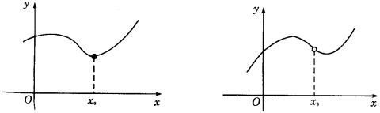
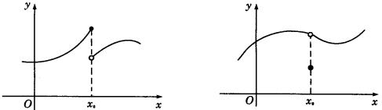
考察：（1）函数f(x) 在点x=x_{o} 是否有定义？
（2） 是否存在？
（3） 是否与f(x_{o}) 相等？
函数在一点处连续的定义：
如果函数y =f(x) 在点x=x_{o} 处及其附近有定义，而且 ，就说函数f(x) 在点x_{o} 处连续．
提问：连续函数在图形上有何特点？
2. 函数在区间里连续
（1）在开区间连续：如果函数在某一开区间（a,b） 内每一点处都连续，就说函数在开区间（a,b） 内连续，或说函数是开区间内的连续函数．
（2）在闭区间连续：如果函数f(x) 在开区间（a,b） 内连续，在左端点 处有 ，在右端点处有 ，就说函数f(x) 在闭区间[a,b] 上连续．
3．闭区间上连续函数的性质
性质（最大值最小值定理）：如果f(x) 是闭区间[a,b] 上的连续函数，那么f(x) 在闭区间[a,b] 上有最大值和最小值．
三、例题
例1 讨论下列函数在给定点处的连续性：
（1） ，点x=0 ；
（2）g(x)=sinx ，点x=0 ．
例2 设
（1）求f(x) 在点x=1 处的左、右极限，函数f(x) 在点x=1 处是否有极限？
（2）函数f(x) 在点x=1 处是否连续？
（3）确定函数f(x) 的连续区间．
分析：对于函数f(x) 在给定点x_{o} 处的连续性，关键是判断函数当 时的极限是否等于f(x_{o}) ；函数在某一区间上任一点处都连续，则在该区间上连续．
例3 求f(x)=x x∈［－1，1］的最大值和最小值．

四、作业 同步练习 X02051

